Рисуем веточку с почками
(Возраст 4 -5 лет)

Программное содержание: Учить детей рисовать веточку с почками, передавая упрощенное строение. Учить рисовать всем ворсом и концом кисти. Продолжать знакомить с названиями деревьев (верба, ива). Развивать эмоционально-эстетические чувства, любовь к природе.
Материал для работы:
- лист бумаги формата А5;
- гуашь (белая, коричневая);
- кисть № 5, 3;
- банка с водой,
- веточка с почками (верба, ива) на картинке или живая.

- Берем лист бумаги формата А5 и тонируем его в желтый или красный цвет (это делает взрослый).

- Перед началом работы рассмотрите внимательно живую веточку вербы, ивы или изображение на картинке. Обратите внимание:
- какого цвета веточка (коричневая, тоненькая);
- какого цвета почки (серовато-белые);
- как располагаются почки (одна выше - слева, другая ниже - справа и т.д.).
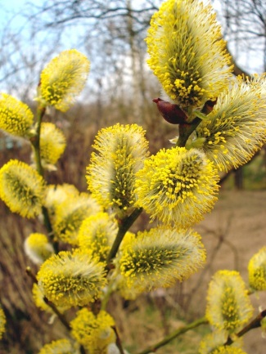
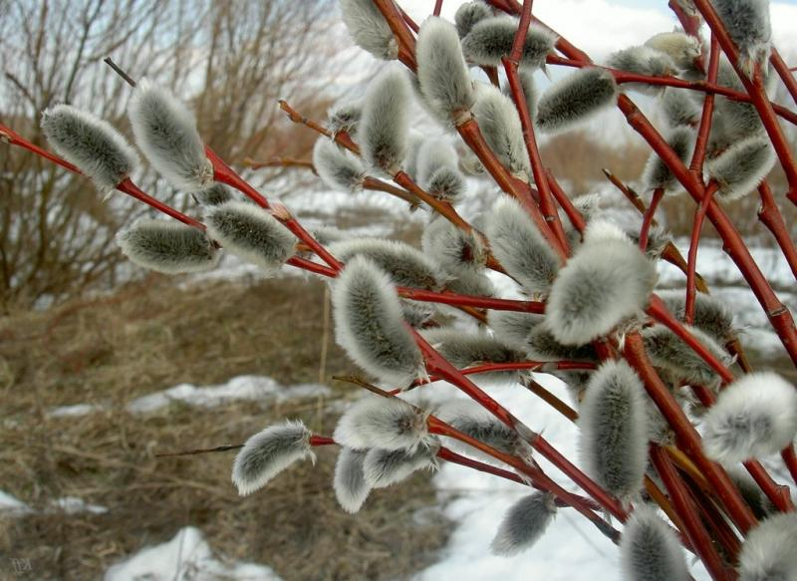

верба в марте верба в апреле
- Рассмотрели? Теперь взрослый показывает, как рисовать, ребенок - смотрит.
Берем кисть № 3 и рисуем веточки концом кисти сверху вниз (сначала в середине, потом слева, справа).
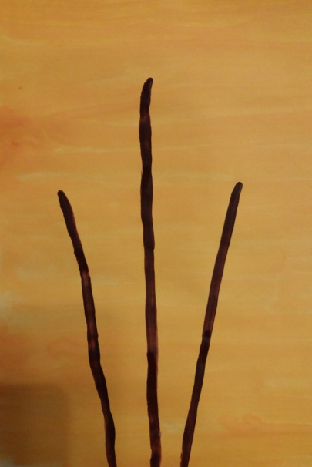

-
- Берем кисть № 5 и рисуем белые почки. Примакиваем всю кисть поочередно слева, справа, спускаясь в низ.
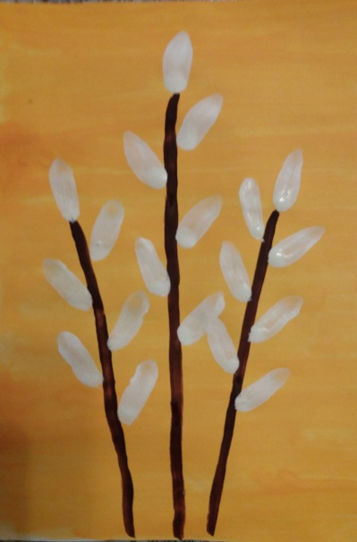

- После это ребенок рисует сам на своем листе.

Приятного Вам рисования!

